中山街道禁毒工作简报
禁毒工作活动
海口市龙华区中山街道禁毒办 2023年 9月26日
龙华区中山街道开展2023年中秋国庆“两节”平安关爱走访慰问高风险吸毒人员活动

为做好中秋国庆“两节”期间高风险吸毒人员管控工作，深入推进平安关爱行动，巩固吸毒人员的戒毒成效，助其重新回归社会。在中秋国庆节日来临之际，2023年9月26日下午，龙华区中山街道联合中山派出所、义兴社区开展2023年中秋、国庆“两节”对高风险吸毒人员平安关爱走访慰问活动
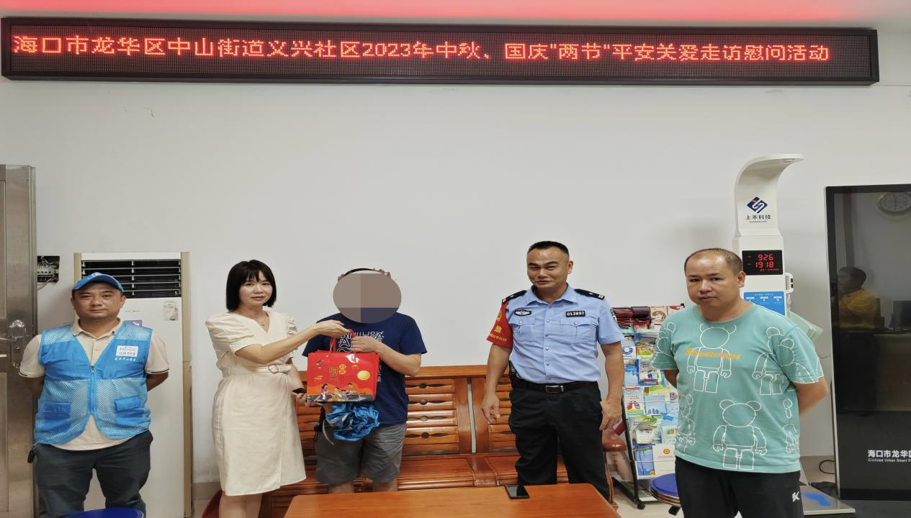
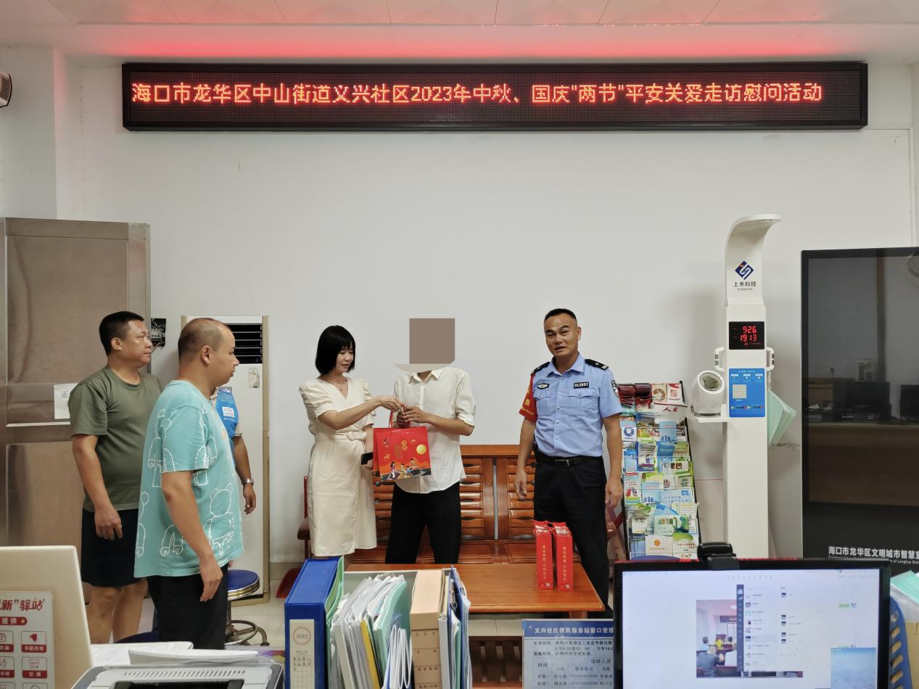
活动中辖区民警与工作人员通过和高风险吸毒人员以聊天拉家常的方式，详细了解他们的家庭成员、身体的情况、生活收入等情况。并向他们宣传禁毒知识，鼓励他们树立信心，通过自身的努力和政府的帮扶一定能融入正常生活。辖区民警通过真实的案例告诫他们毒品的严重危害及禁毒的法律法规，千万不要重回复吸的道路。帮教对象们听后深刻感悟到之前的错误并表示一定会戒断毒品重新回社会。
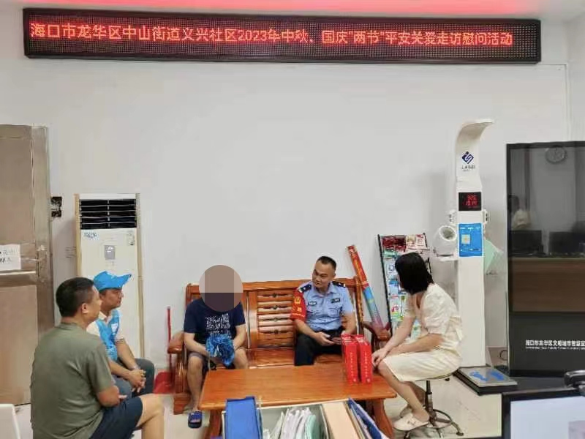
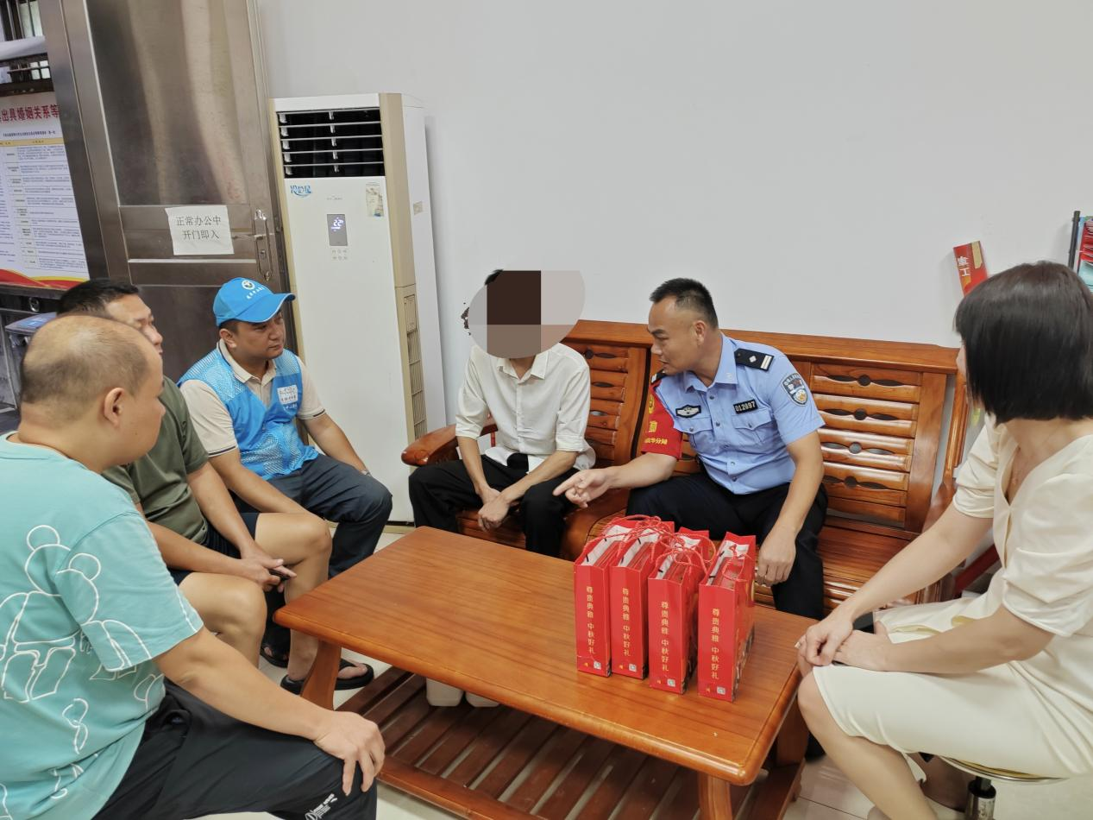
此次慰问活动给高风险吸毒人员送去了节日的问候，不仅实时了解他们的思想稳定，使他们感受到政府和社会对他们的关心。同时深入推进我街道吸毒人员“平安关爱”工作，确保了中秋、国庆“两节”期间的社会稳定，严防高风险吸毒人员发生肇事肇祸事件。

